Задание подготовлено в рамках проекта АНО «Лаборатория модернизации образовательных ресурсов» «Кадровый и учебно-методический ресурс формирования общих компетенций обучающихся по программам СПО», который реализуется с использованием гранта Президента Российской Федерации на развитие гражданского общества, предоставленного Фондом президентских грантов.
Разработчики
Осипова Светлана Аркадьевна, ГАПОУ «Тольяттинский колледж сервисных технологий и предпринимательства

Назначение задания
Компетенция: Эффективное общение: Диалог. Уровень II
08.01.24 Мастер столярно-плотничных, паркетных и стекольных работ
ПМ 02. Выполнение плотничных работ
Тема: Монтаж сборных деревянных домов

Комментарии:
Задание предлагается обучающимся на этапе изучения нового материала. После предъявления обратной связи преподавателю необходимо дать пояснения по тем свойствам SIP панелей, в понимании которых у обучающихся возникли затруднения.
Рекомендуется давать задание по вариантам. Если преподаватель не хочет делить группу, нужно снять, минимум, два вопроса, чтобы обучающиеся могли удержать в сфере своего внимания все вопросы.

У загородных домов, сделанных из структурно-изолированных панелей (SIP панелей), есть как армия поклонников, так и армия противников.  Прослушайте комментарии эксперта Технического надзора.  Письменно ответьте на вопросы. | 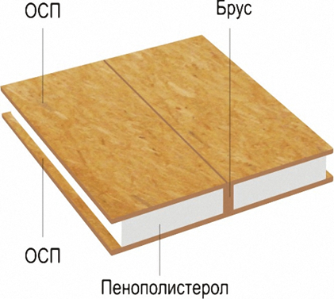  Рис.1.Конструкция SIP-панелей

Вариант 1
- За счет чего достигается энергоэффективность дома, построенного по SIP технологии?

____________________________________________________________________________

- Прочему дома из SIP–панелей – одни из самых быстровозводимых сооружений?

____________________________________________________________________________

- Справедливо ли утверждение, что SIP панели – пожароопасный материал (кратко – 1-2 предложения – поясните ответ).
____________________________________________________________________________
____________________________________________________________________________
____________________________________________________________________________

Вариант 2
- Почему SIP-панели продаются «домокомплектами»?
____________________________________________________________________________
____________________________________________________________________________
____________________________________________________________________________

- Справедливо ли утверждение, что SIP панели обладают плохой звукоизоляцией (кратко – 1-2 предложения – поясните ответ).
____________________________________________________________________________
____________________________________________________________________________
- Какое дерево следует использовать для возведения каркаса при строительстве дома из SIP панелей и почему
____________________________________________________________________________
____________________________________________________________________________

Источник: https://yadi.sk/i/ZokQEcicr2eGCA

Инструмент проверки

1.1. | За счет того, что утеплитель не дает усадки | 1 балл
1.2. | Они полностью «раскраиваются» на заводе-изготовителе. Задача строителей заключается только в сборке | 1 балл
1.3. | В зависимости от того, о какой SIP–панели идет речь \ И да, и нет | 1 балл
 | Стандартная SIP-панель – пожароопасный материал \ у стандартной SIP-панели класс пожароопасности 5 | 1 балл
 | Если материалами служат базальт и фибролит \ если утеплитель – базальт, а обшивка - фибролит, то класс пожароопасности К0 \ панели не являются пожароопасными | 1 балл
Максимальный балл, вариант 1 |  | 5 баллов
2.1. | Потому что раскрой панелей на строительной площадке чреват негерметичными стыками и непрочными соединениями, | 1 балл
 | что приводит к появлению грибка, «усыханию» \ к потере свойств \ качества материалом в процессе эксплуатации | 1 балл
2.2. | Да | 1 балл
 | Звонкое дерево прилегает к твердому утеплителю и передает звук от любого удара | 1 балл
2.3. | Дерево камерной сушки | 1 балл
 | Дерево естественной влажности при эксплуатации может быть поражено грибком или усохнуть (что снизит прочность дома) | 1 балл
Максимальный балл, вариант 2 |  | 6 баллов

